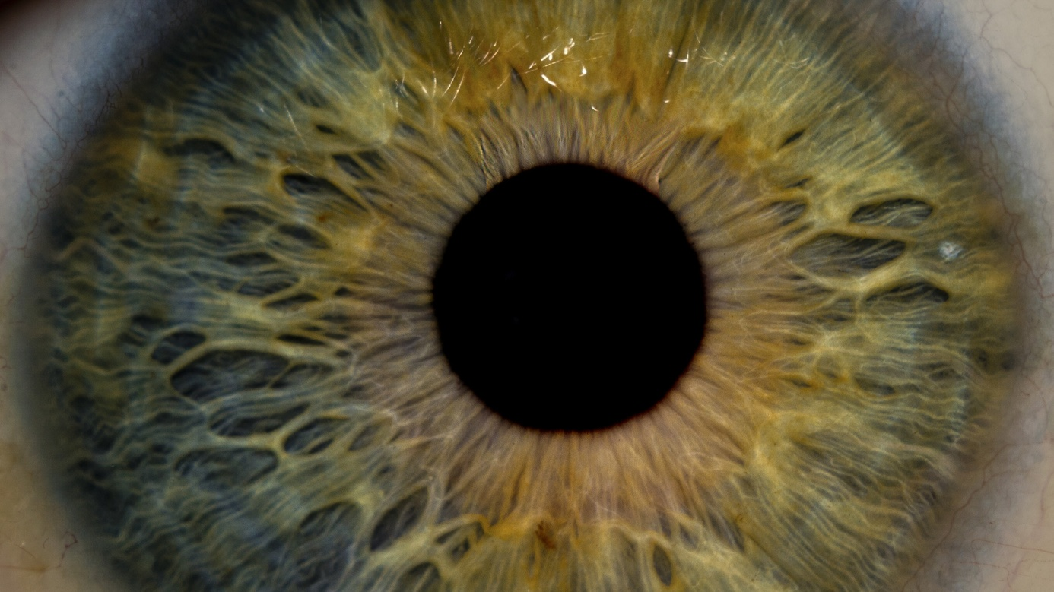

**Tekstkader 8: Pupilreflex**

Er valt niet altijd evenveel licht je ogen binnen. Als er fel licht je ogen binnenvalt, kunnen de zintuigcellen in het netvlies worden beschadigd. Daarom moet je ook nooit recht in de zon kijken. Je wimpers beschermen je ogen tegen te fel licht. Bij fel licht knijp je je ogen bijna dicht. De zintuigcellen in het netvlies worden ook tegen fel licht beschermd doordat de grootte van de pupil verandert. We noemen dit het *pupilreflex*.

Met het pupilreflex wordt de hoeveelheid licht geregeld die op het netvlies valt. Als er fel licht je ogen binnenvalt, wordt de iris groot. De pupil wordt daardoor klein. Een kleine pupil laat weinig licht door. Zo worden de zintuigcellen in het netvlies beschermd tegen fel licht.

Als er zwak licht je ogen binnenvalt, wordt de iris klein. De pupil wordt daardoor groot. Een grote pupil laat veel licht door. Daardoor kun je toch zien als het bijna donker is. Het groter en kleiner worden van de pupil wordt veroorzaakt dor spieren in de iris.

[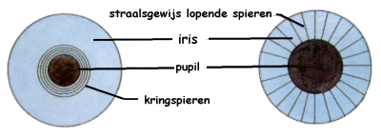](http://www.google.nl/url?sa=i&rct=j&q=&esrc=s&frm=1&source=images&cd=&cad=rja&uact=8&ved=0CAcQjRw&url=http%3A%2F%2Fkraakman.home.xs4all.nl%2Fogenspel%2Fdeiris.html&ei=mXAVVfiLHYPKOvr0gOAP&bvm=bv.89381419,d.ZWU&psig=AFQjCNGrt3nUlRzHCr7-G6xx4aY2Ue2EHw&ust=1427554837712542)In de iris bevinden zich kringspieren en straalsgewijs lopende spieren. De *kringspieren* lopen rondom de pupil. Als ze zich samentrekken, wordt de pupil kleiner. De *straalsgewijs lopende spieren* lopen van de pupil naar de buitenkant van de iris. Als ze zich samentrekken, wordt de pupil groter.